Ahoj budulínci, drobečkové, miláčkové, kulihrášci, kabrňáci a kabrňačky, bobánkové a další vzorní žáci z druhé třídy,
přeji Vám příjemný víkend. Má být teplo, tak nezapomeňte vyvenčit někde v přírodě své rodiče nebo prarodiče, aby vás tolik nezlobili. Děkuji za poslaná sportovní videa, ještě čekám, zda nepřijdou další.
Nezapomeňte se trošku učit a také číst. Až se vrátíte do školy, zahrajeme si soutěž ve čtení, tak pilně trénujte se svými oblíbenými knížkami. Doufám, že už Vám jde dobře násobení a dělení dvěma. Na dalších dvou stránkách máte dva pracovní listy. Jeden z českého jazyka a jeden z matematiky. Věřím, že to pro vás bude hračka.
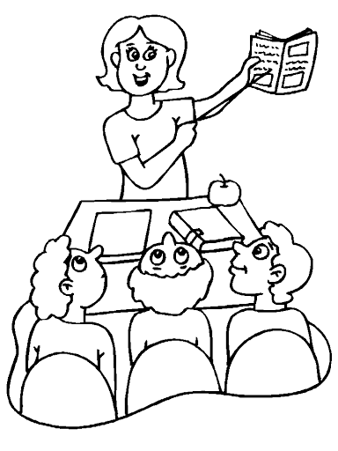
O víkendu pojedu na svou opuštěnou zahrádku v lesích, tak Vám pošlu nějaký obrázek pro radost v příštím dopise. Ostatně i náš Dýňoušek Dýňák se tam narodil.
Mějte se děti moc hezky a hodně zdraví! Zdr aví paní učitelka Jana

Domácí úkoly
Matematika s. 22/5 a Matematika s. 23 – celá stránka
Český jazyk – učebnice s. 100 – 101 (vše ústně)
Anglický jazyk (moje skupina) – naučit se slovíčka z lekce 5 (str. 41) – kitchen, bedroom, bathroom, sitting room, hall, garden – umět ukázat na obrázkách
Prvouka
knížka strana 43 (vědět kolik má rok měsíců, týden dnů) + knížka strana 44 – přečíst, zkoušet na hodinách poznat čtvrt, půl, třičtvrtě)
pracovní sešit s. 27

Výtvarná výchova – stále prostor pro jarní obrázky (stromy, jarní květiny)
Pracovní výchova – vyrobení zajíčka dle youtube
(https://www.youtube.com/watch?v=NB6NW868CqU)
https://www.youtube.com/watch?v=yN22advKsEM

Tělesná výchova – běhejte 3 minutky :-), 10 dřepů a 10 našich „policejních“ (dělali jsme v tělesné výchově – stoj-dřep-leh na bříško a zpátky – dřep – leh a stoj)

Vzkaz od Dýňouška

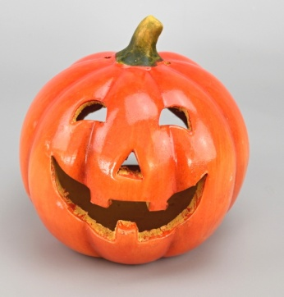
Ahoj kamarádi! Jak se tu ve třídě nudím, naučil jsem se báseň báseň!
Jedna dýní rodina, vyrazila do kina.
Promítali pohádku o dýních a koťátku.

To bydlelo v staré dýni, než přišli dva bernardýni!
Slupli dýni, spolkli svíci, teď spí kotě na lednici.

A tak dýní rodina, už nechodí do kina.
Obává se o své zdraví, navíc ji to doma baví.

Nebojte, kino nám zase otevřou! Ahoj !!!!!

Pracovní list český jazyk

- Doplň i/í a y/ý

ž___žala, řeř___cha, r___chlodráha, č__slo, str___c Oldřich, hrátk___ s pejskem, k___selé jablko, hluboké d__r__ na dálnici D1, můj kamarád Jách___m, hra na k__taru a na dud___, spadnout ze ž__dle, pověsit záclon___,
krásná d___vka, rozkvetlé sad___, huňat__ kož__ch, rozbitá t___skárna, ohebné prut___, d___váci v kině, k___tice růží, c___bulový koláč, hora Ř___p

- Doplň ú/ů/u
___řednice si ověřila m___j pr___kaz. S ___směvem mi podala ___hledný štos form___lářů, které musím vyplnit až přijd__ dom___. V ___terý nejsou ___řední hodiny, přijďte ve střed___. Nezapomeňte si ___schovat doklady. ___plně jsem zapomněl na ___čel mé návštěvy.

- Označ ve větě samohlásky (značíme kroužkem a souhlásky – značíme křížkem, najdete i dvojhlásku?)

Náš kamarád Dýňoušek trčí ve třídě a nudí se.
- Napiš druh následujících vět (stačí O-oznamovací,T-tázací,P-přací,R – rozkazovací)

Kéž už by začala škola! _______Dnes jsem celý den prospal.____
Kolik je ve třídě kluků ? ______Noste roušky. ______

Pracovní list matematika
Vypočítej:
  - = ____ 6. 2 = ____ 7. 1 = ____
7. 2 = ____ 9. 2 = ____ 1. 7 = _____
8. 2 = ____ 10. 2 = ____ 2. 2 = ______
3. 2 = ____ 5. 2 = _____ 1.2 = _______
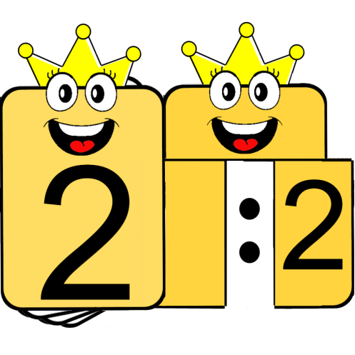
Vypočítej:
10: 2 = ____ 12: 2 = _____
8: 2 = _____ 18: 2 = _____
6: 2 = _____ 20: 2 = _____
4: 2 = _____ 2:2 = _______

V parku vysadili 7 řad po 2 stromcích. Kolik stromků vysadili v parku celkem?
Řad ______ Stromků v jedné řadě________
Vypočítej: ___________________
Odpověď: ________________________________________________________

Petr rozdal 16 sešitů tak, že každému dal 2 sešity. Kolika dětem dal sešity?
Měl cekem sešitů_________Každý žák dostal__________
Vypočítej: ________________________ . Odpověz ústně.

